２.项目研究的主要内容、技术关键和技术路线；

 研究视觉导航主要包括获取图像，导航线检测，导航参数的转换，执行机构的控制，视觉导航四个部分内容，其关键在于导航线检测。

常规导航线检测一般包括以下步骤：

（1）图像预处理，如畸变矫正、合适ROI选取

畸变矫正一般是消除相机镜头产生的畸变，有时需要将图像变换成俯视图时也需要进行类似校正。合适的ROI选取一方面可以减少需要处理的数据，提高处理速度，另一方面适当选取多个ROI也可以提高导航线提取的鲁棒性。

（2）颜色特征选取

例如过绿特征提取，HIS, HSV, YCrCg, 暗原色法等方法，针对不同生长时期的不同作物类型，考虑环境因素如光照、杂草等影响，可以选择合适的颜色空间。

（3）背景分割

一般选用OSTU最大类间方差法选取阈值进行分割，少数使用聚类方法进行分割，阈值分割只能分出两种点，而聚类对象可以是三种或以上。

（4）定位点选取

对于分割后的图像一般选用垂直投影及其改进方法遍历行或多行图像中作物行的中点，作为后续拟合直线的特征点。

（5）直线拟合

有霍夫变换，最小二乘法以及基于二者的改良方案如基于已知点的霍夫变换或多区域的霍夫变换对作物行进行拟合，也有学者提出了基于粒子群算法直线拟合。

（6）直线有效性的验证

最后一步是对检测到的导航线进行可靠性验证，如利用一帧图片内多条直线的交点即“消失点”对图片内直线进行剔除，利用帧间导航线变化幅度可对每帧图片检测到导航线进行取舍。

一些新型方法利用纹理特征、动态规划等非常规方法等跳过定位点选取步骤直接得导航线参数。

纹理特征算法主要包括五个步骤:(1)地平线检测，通过将平面通过图像的顶部和底部30％的RGB空间值拟合，将该子图像中的像素分类为“天空”或“地面”;(2)生成俯视图，利用相机标定的投影矩阵可以将原始图像转化成鸟瞰图;(3)估计偏转角，利用旋转图像和求得的模板图像的偏差最大值处计算偏转角。(4)利用偏转角和模板图像计算偏移距离(5)测试检测行的有效性。

动态规划算法主要包括三个步骤：(1)植被检测；(2)规则模式的检测；(3)确定最佳作物模型,这种算法能够克服杂草和阴影的影响，且可以检测处于不同时期不同类型的作物。

在获取了导航线之后需要进行投影变换将图像中的作物行线投影变换到相对车身前进方向的参考系坐标，得到农机的相对导航线的航向偏差和横向偏差用于后续导航控制，我们设计的技术路线如下，计划用常规方法先实现视觉导航功能，然后用基于纹理特征等新型的方法获取导航参数，比较各方法的优劣性，选取合适的方法。

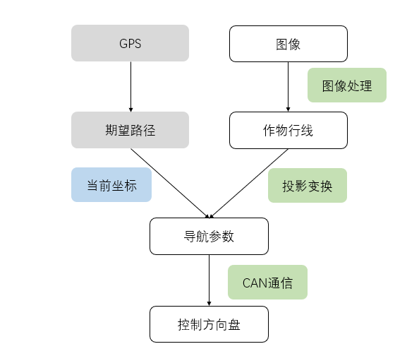

Figure 1 技术路线

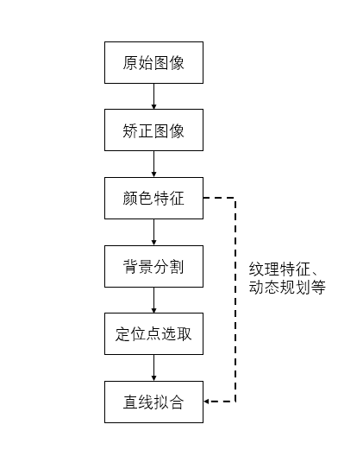

Figure 2 技术关键

３.项目主要技术经济指标和预期目标；

４.项目成果推广应用、市场前景及经济、社会效益分析；

５.方案的可行性、先进性、创新性和风险性分析。

**可行性**

导航线提取算法已有较多研究，在研究大量已有算法的基础上，结合本项目适用对象对其加以改进。可以实现导航线提取算法的优化。

在前人视觉融合的基础上加以改进，实现RTK-GPS与视觉融合算法。

**先进性**

目前国内尚无市场化的用视觉进行导航的农机。

**创新性**

1. 导航线提取算法改进

国内目前尚无利用帧间特征纹理差异提取导航参数的研究，以此构建一套视觉导航系统。

2. 视觉和GPS融合

国内已有RTDGPS与视觉融合以及北斗与视觉融合的系统，但尚无RTKGPS与视觉融合的研究。